**Document de synthèse sur les profils CTD effectués pendant la campagne OUTPACE**

**à bord du N/O ATALANTE du 18/02/2015 au 03/04/2015**

***G.Rougier(1), D.Lefevre(1), A.Doglioli(1), A.Petrenko(1),T.Wagener(1), T. Moutin(1)***

***(1)***Institut Méditerranéen d’Océanologie de Marseille (MIO), UMR CNRS 7294-IRD235-UN AMU 110, Campus de Luminy, F 13288 Marseille Cedex 09 – Gilles Rougier [gilles.rougier@mio.osupytheas.fr](mailto:gilles.rougier@mio.osupytheas.fr)

***(2)***INSU, Service des Moyens à la Mer, Bât. IFRTP, Rue Dumont d'Urville, BP 74, F-29280 Plouzané - Olivier Desprez De Gesincourt [olivier.desprezdegesincourt@cnrs.fr](mailto:olivier.desprezdegesincourt@cnrs.fr)

***(3)*** Laboratoire d’Océanologie de Villefranche,UMR7621-CNRS, BP 8, F-06238 Villefranche-sur-Mer - Marc Picheral [marc.picheral@obs-vlfr.fr](mailto:marc.picheral@obs-vlfr.fr)

***(4)*** Laboratoire d'Océanographie et du Climat: Expérimentations et approches numériques.   
UMR 7159 CNRS/IRD/Université Pierre et Marie Curie/MNHN. Institut Pierre Simon Laplace. Boîte 100 - 4, place Jussieu 75252 PARIS Cedex 05. - Hervé Le Goff [herve.legoff@locean-ipsl.upmc.fr](mailto:herve.legoff@locean-ipsl.upmc.fr).

### Introduction

Pendant la campagne OUTPACE qui s’est déroulée du 18/02/2015 au 03/04/2015 à bord du N/O Atalante, ***232 profils CTD*** ont été réalisés : ***209 profils*** l’ont été en utilisant une sonde Sea-Bird, modèle SBE 911plus déployée classiquement par le treuil du bord (***CTD_Classik_DATA***) et ***23 profils*** ont été réalisés également avec une sonde Sea-Bird, modèle SBE 911plus mais cette fois déployée au moyen d’un treuil propre apporté et installé à bord pour les besoins de la mission (***CTD_TMR_DATA***).

Le présent document s’attachera à détailler la configuration de la CTD_Classik ainsi que toutes les procédures de traitement effectuées à bord et en post processing.

Le cas de la CTD_TMR sera traité en annexe en faisant référence aux indications détaillées pour la CTD_Classik qui s’appliquent de manière similaire.

L’installation et le bon fonctionnement des CTD pendant la mission ont été admirablement gérés par Olivier Desprez De Gesincour***(2)***, Marc Picheral***(3)*** ainsi que Yann et Fred du bord sans qui l’impossible ne serait pas réalisable.

Tous les profils CTD ont été magnifiquement assurés par la CTD Team : Lucio Bellomo***(1)***, Pascale Bouruet Aubertot***(4)***, Olivier Desprez De Gesincourt***(2)***, Hervé LeGoff***(4)***, Marc Picheral***(3)***, Gilles Rougier***(1)*** et bien entendu l’équipage du navire.

Enfin le traitement a été effectué à bord de main de maître par Marc Picheral***(3)*** et les post traitement par Gilles Rougier***(1)***.

Les dosages chimiques par la méthode de Winkler pour la calibration du capteur d'oxygène ont été réalisés par Dominique Lefèvre***(1)***. Les mesures de pigments photosynthétiques, nécessaires à la calibration du capteur de fluorescence de la CTD ont été effectuées par Joséphine Ras***(3)***.

### Configuration Matérielle

### 

La sonde utilisée est une sonde Sea-Bird, modèle SBE 911plus empruntée au Parc de la Division Technique de l’INSU à Plouzané.

***Configuration report for SBE 911plus/917plus CTD***

Deck unit : SBE11plus Firmware Version >= 5.0

Frequency 0, Temperature 1 Serial number : 0970 Calibrated on : 12-Aug-14

Frequency 1, Conductivity 1 Serial number : 0606 Calibrated on : 13-Aug-14

Frequency 2, PresDigiquartz Serial number : 29760 Calibrated on : 20 mars 2012 (SHOM)

Frequency 3, Temperature, 2 Serial number : 1328 Calibrated on : 16-Oct-14

Frequency 4, Conductivity, 2 Serial number : 1073 Calibrated on : 13-Aug-14

Voltage 0, Oxygen, SBE 43 Serial number : 0514 Calibrated on : 30-Jul-14

Voltage 1, PAR, Biospherical/Licor Serial number: 70494 Calibrated on: 27/12/2012

Voltage 2, Fluorometer, Chelsea Aqua 3 Serial number : 088-255 Calibrated on : 20140213

Voltage 3, Transmissio, WETLabsC-Star Serial number : 372DR Calibrated on : 14/02/2014

Voltage 4, UVP5 Serial number : 003 Calibrated on : 2012/06

Voltage 6, Altimeter Serial number : 5301.205445 Calibrated on : 18/03/2009

Voltage, SPAR/Surface Irradiance Serial number : 20127 Calibrated on : 21/03/2014

A cette sonde SeaBird sont associés :

* un carrousel Sea-Bird SBE 32, équipé de 24 bouteilles Niskin de 12 litres pour les prélèvements d’eau le long du profil,
* un LADCP RDI 300Khz dirigé vers le bas pour des mesures fines de profils de courants,
* un UVP (Profileur Vidéo Marin, instrument pour l'étude des particules en suspension, du zooplancton et des paramètres environnementaux associés. http://www.obs-vlfr.fr/~pvm/index.html)

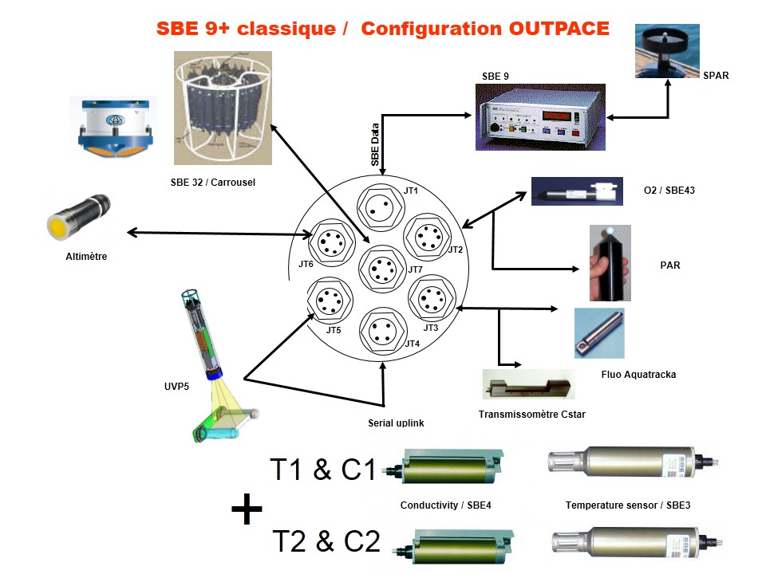

Deux lots de capteurs T et C, notés T1, C1 & T2, C2, sont essentiels pour assurer la sécurité de la mesure pendant ce type de campagne. Si un lot de capteurs venait à être défaillant, le second lot permettrait de maintenir la qualité des mesures. D’autre part, profitant de cette double mesure de T et C, il est ainsi également possible de détecter et évaluer une éventuelle dérive d’un des capteurs (en T et C). Nous verrons des exemples de ce type de contrôle lors de la phase de traitement des données.

Le traitement des données de LADCP et de l’UVP sont documentés par ailleurs. Dans la suite de ce document nous allons nous intéresser uniquement au principe de traitement des données issues des capteurs de la sonde SeaBird 911plus.

Ainsi l’ensemble des capteurs installés permettent de mesurer les variables :

# name 0 = prDM: Pressure, Digiquartz [db]

# name 1 = t090C: Temperature [ITS-90, deg C]

# name 2 = c0mS/cm: Conductivity [mS/cm]

# name 3 = t190C: Temperature, 2 [ITS-90, deg C]

# name 4 = c1mS/cm: Conductivity, 2 [mS/cm]

# name 5 = sbeox0V: Oxygen raw, SBE 43 [V]

# name 6 = modError: Modulo Error Count

# name 7 = flC: Fluorescence, Chelsea Aqua 3 Chl Con [ug/l]

# name 8 = par: PAR/Irradiance, Biospherical/Licor

# name 9 = spar: SPAR/Surface Irradiance

# name 10 = cpar: CPAR/Corrected Irradiance [%]

# name 11 = CStarAt0: Beam Attenuation, WET Labs C-Star [1/m]

# name 12 = CStarTr0: Beam Transmission, WET Labs C-Star [%]

Ces variables sont disponibles à l’acquisition (issues des capteurs eux même et transformées en valeurs physiques avec leur étalonnage) et permettent de calculer des variables dites dérivées telle que la salinité classiquement calculée à partir de la conductivité, de la température et de la pression ainsi que dans cette nouvelle version du logiciel les variables calculées suivant TEOS-10 (cf chapitre 2).

# name 14 = sbeox0Mm/Kg: Oxygen, SBE 43 [umol/kg], WS = 2

# name 15 = sbeox0Mm/Kg: Oxygen, SBE 43 [umol/kg], WS = 2, correction D.Lefèvre (cf chapitre 5.3)

# name 16 = sal00: Salinity, Practical [PSU]

# name 17 = potemp090C: Potential Temperature [ITS-90, deg C]

# name 18 = sigma-é00: Density [sigma-theta, kg/m^3]

# name 19 = gsw_saA0: Absolute Salinity [g/kg]

# name 20 = gsw_ctA0: Conservative Temperature [ITS-90, deg C]

# name 21 = gsw_sigma0A0: density, TEOS-10 [sigma-0, kg/m^3 ]

### Considération Logicielle - De l’acquisition au traitement.

L’acquisition des données d’une bathysonde SeaBird 911+ est réalisée avec le logiciel SeaSaveV7 qui permet de visualiser en temps réel chaque profil et de contrôler les prélèvements bouteilles (déclenchement de la fermeture des bouteilles aux profondeurs choisies). A chaque profil réalisé, un fichier de données (type hex) est obtenu et enregistré. Ce fichier est associé à un fichier de configuration (type xmlcon) et un fichier ‘bouteille’(type bl). Le fichier de données .hex contient les données brutes (fréquences ou voltages) acquises par le système, le fichier associé .xmlcon les informations nécessaires à leur traitement qui sera réalisée avec l’ensemble de la suite de logiciel SBEDataProcessing élaborée et mise à disposition par SeaBird. Le fichier bouteille permettra d’établir les relations entre grandeurs mesurées par la sonde et celles obtenues par les analyses effectuées sur les échantillons d’eau prélevée dans les bouteilles.

La toute dernière version du logiciel SbeDataProcessing, a été utilisée. Cette dernière version introduit pour la première fois la possibilité de calculer des paramètres dérivés (liste ci-dessous) suivant les équations résultant d’une nouvelle formulation de l’équation d’état de l’eau de mer (TEOS-10). ***Les algorithmes utilisés sont détaillés sur le TEOS-10 website*** [www.TEOS-10.org](http://www.TEOS-10.org) ainsi que dans la documentation (TEOS-10_Manual.pdf) mise à disposition dans le répertoire Software.

* Absolute Salinity
* Absolute Salinity Anomaly
* adiabatic lapse rate
* Conservative Temperature
* Conservative Temperature freezing
* density
* dynamic enthalpy
* enthalpy
* entropy
* gravity
* internal energy
* isentropic compressibility
* latent head of evaporation
* latent heat of melting
* potential temperature
* Preformed Salinity
* Reference Salinity
* saline contraction coefficient
* sound speed
* specific volume
* specific volume anomaly
* temperature freezing
* thermal expansion coefficient

Le traitement permettra ainsi la mise à dispositions de ces nouveaux paramètres dans les fichiers finaux.

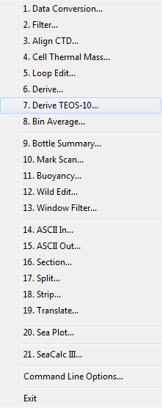

Un certain nombre des étapes de traitement proposées par SbeDataProcessing sont classiquement effectuées. Leur ordre et leur paramètrage dépend par contre souvent des habitudes et de l’expérience des personnes traitant ces données mais aussi de la qualité des profils effectués. Ainsi le traitement effectué sur le bateau pendant la campagne Outpace est différent du traitement de référence qui avait été mis au point pendant une précedente campagne, la campagne BOUM en 2008 (cf **DONNEES CTD, profils de la Campagne BOUM *L. Prieur, C. Marec & T. Moutin).***

Après avoir rappelé rapidement la fonction de chacunes des étapes, nous comparerons la chronologie et le paramètrage des deux traitements et verrons les conséquences que leur choix a pu avoir sur les résultats. Le détail de chacune des étapes de traitement de SbeDataProcessing peut être consulté dans l’aide en ligne de SbeDataProcessing, nous n’en rappelerons ici que l’essentiel :

* *Datcnv à partir des fichiers .hex et .xmlcon et .bl*

***Convertit les données brutes en données physiques***

***Crée le fichier des données physique associées aux prélèvements bouteilles***

***En sortie 🡪 Fichiers .cnv et .ros***

* *WildEdit à partir d’un fichier .cnv*

***Remplace par un badflag les valeurs aberrantes détectées sur les variables sélectionnées dans le fichier en entrée (ces erreurs sont liées à des problèmes d’acquisition). Les valeurs flaggées ne seront plus prises en compte dans les traitements qui suivent.***

***En sortie 🡪Fichier .cnv***

* *Filter à partir d’un fichier .cnv*

***Fait passer un filtre passe-bas sur les variables sélectionnées dans le fichier en entrée pour en éliminer la haute fréquence. Deux filtres sont proposés applicables au choix sur les variables choisies.***

***En sortie 🡪Fichier .cnv***

* *Align à partir d’un fichier .cnv*

***Alignement de certains paramètres en temps relativement à la pression pour prendre en compte leur temps de réponse et leur position par rapport au temps de transit de l’eau (circuit de pompage). Indispensable pour s’assurer que les mesures de température, de conductivité, d’oxygène sont bien relatives à la même « parcelle » d’eau.***

***En sortie 🡪Fichier .cnv***

* *CellTm à partir d’un fichier .cnv*

***Correction du signal de conductivité des effets de température induits par la masse du capteur .Les critères sont spécifiques à la sonde utilisée.***

***En sortie 🡪Fichier .cnv***

* *LoopEdit à partir d’un fichier .cnv*

***Flag à mauvais un scan pour lequel la vitesse de descente est inférieure à un seuil ou pour lequel cette vitesse s’inverse (cas de la houle). Les scans flaggés à mauvais ne seront plus pris en compte dans la suite du traitement.***

***En sortie 🡪Fichier .cnv***

* *Derive à partir d’un fichier .cnv et du fichier .xmlcon*

***Calcule de nouveaux paramètres à partir des paramètres mesurés : classiquement salinité à partir de la température, de la conductivité et de la pression, température potentielle à partir de la température et de la pression, densité, oxygène…Ces nouveaux paramètres sont calculés à toutes les profondeurs du fichier en entrée.***

***En sortie 🡪Fichier .cnv***

* *BinAvg à partir d’un fichier .cnv*

***Moyenne les données en entrée pour tous les paramètres dans des cellules (bin) dont la taille (binsize) peut être choisie en pression, profondeur, nombre de scans ou temps. Il s’agit le plus souvent de moyenner par tranche d’eau (pression ou profondeur) de la surface jusqu’au fond. La surface peut être exclue.***

***En sortie 🡪Fichier .cnv***

* *Derive TEOS-10 à partir d’un fichier .cnv issu de binavg*

***Derive TEOS-10 calcule de nouveaux paramètres thermodynamiques à partir des paramètres température, practical salinité (Practical, EOS80), pression, lattitude, longitude. Les trois paramètres suivants seront calculés à chaque profondeur moyennée (issue de binavg) : Absolute Salinity, Conservative Temperature et Density.***

***En sortie 🡪Fichier .cnv***

**Très important, un fichier .cnv, contient dans son entête (header) toutes les informations qui ont amené à sa création. Nom et numéros de série des instruments et des capteurs utilisés, liste des paramètres mesurés, polynôme de calibration des capteurs, dates de calibration et date du profil. Version des logiciels utilisés, traitements effectués avec le paramétrage de chacune de ces étapes. On peut ainsi en parcourant le header de chaque fichier retrouver toutes les informations le concernant de son acquisition à son exploitation.**

* *BottleSummary – à partir du fichier .ros crée par datcnv et du fichier .xmlcon*

***Lit le fichier .ros et crée un fichier .btl contenant dates, heures, positions, numéro des bouteilles, moyennes des paramètres choisis ainsi que celles des paramètres dérivés. Ces moyennes sont calculées pendant la période de temps choisie (paramétrage scan set de datcnv). Les écarts à la moyenne sont calculés pour les paramètres sélectionnés : Pression(dbar) T090C C0mS/cm T190C C1mS/cm Sbeox0V FlC Par Spar Cpar CStarAt0 CStarTr0.***

***Les paramètres dérivés retenus : Sal00 Potemp090C Sigma-é00 Sbeox0Mm/Kg***

***En sortie 🡪Fichier .btl***

Le tableau suivant résume, pour information, la chronologie et le paramétrage des applications utilisées pour les deux types de traitements effectués (à bord et en post process façon BOUM).

|  |
| --- |
| **SeaSave**  **Donnée brutes**  **Acquisition à chaque profil**   * **fichiers .hex .xmlcon .bl** |

***↓***

|  |  |
| --- | --- |
| **OUTPACE ON BOARD** | **OUTPACE façon BOUM** |
| **DATCNV**  ***création fichier .ros avec un scan set***  ***-10s +10s*** | **DATCNV**  ***création fichier .ros avec un scan set***  ***-3s + 5s*** |
| **WILDEDIT**  ***1 seul passage***  ***# wildedit_pass1_nstd = 2.0***  ***# wildedit_pass2_nstd = 20.0***  ***# wildedit_pass2_mindelta = 1.000e-001***  ***# wildedit_npoint = 100***  ***# wildedit_vars = prDM t090C c0mS/cm t190C c1mS/cm sbeox0V flC CStarAt0 CStarTr*** | **WILDEDIT (3 passages)**  ***# wildedit_pass1_nstd = 2.0***  ***# wildedit_pass2_nstd = 20.0***  ***# wildedit_pass2_mindelta = 1.000e-001***  ***# wildedit_npoint = 100***  ***# wildedit_vars = t090C t190C CStarAt0 CStarTr0***  ***# wildedit_pass1_nstd = 3.0***  ***# wildedit_pass2_nstd = 20.0***  ***# wildedit_pass2_mindelta = 1.000e-001***  ***# wildedit_npoint = 100***  ***# wildedit_vars = sbeox0V flC par spar cpar CStarAt0 CStarTr***  ***# wildedit_pass1_nstd = 2.0***  ***# wildedit_pass2_nstd = 5.0***  ***# wildedit_pass2_mindelta = 1.000e-001***  ***# wildedit_npoint = 100***  ***# wildedit_vars = prDM c0mS/cm c1mS/cm CStarAt0 CStarTr*** |
| **FILTER**  ***# filter_low_pass_tc_A = 0.030***  ***# filter_low_pass_tc_B = 0.150***  ***# filter_low_pass_A_vars =sbeox0V CStarAt0 CStarTr***  ***# filter_low_pass_B_vars = pression*** | **ALIGN**  ***# alignctd_adv = c1mS/cm 0.073, sbeox0V 5.000, flC 3.000, upoly1 2.000*** |
| **ALIGN**  ***# alignctd_adv = c0mS/cm 0.073, c1mS/cm 0.073, sbeox0V 5.000, flC 3.000*** | **CELLTM**  ***# celltm_alpha = 0.0300, 0.0300***  ***# celltm_tau = 7.0000, 7.0000***  ***# celltm use_for_cond = primary, secondary*** |
| **CELLTM**  ***# celltm_alpha = 0.0300, 0.0300***  ***# celltm_tau = 7.0000, 7.0000***  ***# celltm use_for_cond = primary, secondary*** | **FILTER**  ***# filter_low_pass_tc_A = 0.030***  ***# filter_low_pass_tc_B = 0.150***  ***# filter_low_pass_A_vars = c0mS/cm c1mS/cm CStarAt0 CStarTr0***  ***# filter_low_pass_B_vars = pression*** |
| **LOOPEDIT**  ***# loopedit_minVelocity = 0.100m/s*** | **LOOPEDIT**  ***# loopedit_minVelocity = 0.100m/s*** |
| **DERIVE**  ***Oxygène***  ***# derive_time_window_docdt = seconds: 2***  ***# derive_ox_tau_correction = yes***  ***et***  ***Salinité (1&2)***  ***Température Potentielle (1&2)***  ***Densité (1&2)***  ***Profondeur*** | **DERIVE**  ***Oxygène***  ***# derive_time_window_docdt = seconds: 2***  ***# derive_ox_tau_correction = yes*** |
|  | **DERIVE**  ***Oxygène***  ***Nouveaux coefficients de calibration recalculés par Dominique Lefevre (cf document 20160127_O2W-SBE43-OUTPACE.xls)***  ***# derive_time_window_docdt = seconds: 2***  ***# derive_ox_tau_correction = yes*** |
| **BINAVERAGE**  ***# binavg_bintype = decibars***  ***# binavg_binsize = 1*** | **BINAVERAGE**  ***# binavg_bintype = decibars***  ***# binavg_binsize = 1*** |
|  | **DERIVE**  ***Salinité (à partir de T1&C1)***  ***Température Potentielle (T1&C1)***  ***Densité (T1&C1)*** |
|  | **DERIVE TEOS-10**  ***Absolute Salinity SA***  ***Conservative Temperature***  ***Density (sigma-0)*** |
|  | **SPLIT** |
|  | **ASCIIOUT** |

***+***

|  |  |
| --- | --- |
| **BOTTLESUMMARY**  *#****Bottle Date***  ***#Derived:***  ***Sal1 Sal2 Potemp1 Potemp2 Sigma-1 Sigma-2 Sbeox0ML/L***  ***#Average :***  ***Pression T1 T2 C1 C2 Sbeox0V Fluo Par Spar Cpar CStarAt0 CStarTr0 Scan*** | **BOTTLESUMMARY**  *#****Bottle Date***  ***#Derived:***  ***Sal1 Potemp1 Sigma-1 (calculés à partir de T1 et C1) Oxygen_SBE43[µmol/kg]***  ***#Averaged :***  ***Pression T1 T2 C1 C2 Sbeox0V Fluo Par Spar Cpar CStarAt0 CStarTr0 Scan*** |

***Remarque 1 sur la méthode de calcul des “valeurs bouteilles”* :** A l’étape datcnv un fichier .ros est généré permettant de déterminer et d’enregistrer les valeurs des paramètres au moment de la fermeture des bouteilles. Un paramètre important pour ce calcul des paramètres est la durée pendant laquelle on moyenne leurs valeurs: le ***paramètre scan set***. Pour la méthode on board ce paramètre est -10 secondes à +10 secondes alors qu’il est de -3 secondes à +5 secondes pour la méthode BOUM. Le temps de fermeture de la bouteille étant de 2 secondes on voit que le paramétrage BOUM est plus adapté puisque la période de fermeture de la bouteille coïncide avec le paramétrage choisi. Dans la pratique, on constate sur les graphes en **Annexe 2** (comparaison bouteilles et canettes de salinité) que, par exemple, les écarts de mesure en salinité dans les deux cas sont de l’ordre ou inférieur à 10-4 PSU.

***Remarque 2 sur l’alignement Conductivité / Température interne à la deck unit*** : En principe le décalage du capteur de conductivité par rapport au capteur de température est pris en compte dans le nouvelles versions des deck unit. Cette opération ne devrait donc pas en principe être prise en compte dans l’étape align. Là aussi pas d’incidence sur les résultats. En effet on constate sur les graphes annexe1 que, dans les deux cas, les profils de Conductivité et Température sont parfaitement alignés.

***En Conclusion sur les deux traitements***

Malgré des différences importantes dans ces deux traitements (chronologie, stratégie de filtrage et de moyennage), les conséquences sur les profils finaux moyennés sont minimes et peu visibles. On constate également que la méthode BOUM, élimine un nombre plus important de valeurs lors des filtrages, élimination de valeurs sans conséquence sur les profils finaux.

**En conclusion les deux traitements conduisent à la production de profils moyennés similaires. La méthode dite « BOUM » sera néanmoins retenue pour la production des fichiers devant alimenter la base de données de la campagne OUTPACE par cohérence avec le traitement de campagne antérieure.**

**En Annexe1,** plusieurs figures illustrent cette conclusion. Comparaison des profils de Température, Conductivité, Salinité et Oxygène pour les casts 001, 014, 056, profils traités suivant ces deux méthodes. Tracé des pourcentages de valeurs flaggées à chaque profil - le maximum reste inférieur à 0.25% du nombre des valeurs acquises. Enfin tracé des différences pour le paramètre salinité du cast 056 traité, l’écart maximum est inférieur à 3x10-4 PSU

1. 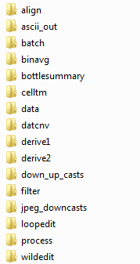**Présentation de l’arborescence et des fichiers issus des traitements**

***Les fichiers issus de chaque étape du traitement présentés au chapitre précédent sont regroupés dans l’arborescence ci-contre.***

***Le nom du répertoire correspond à l’étape du traitement qui le concerne (le répertoire datcnv pour l’étape datcnv, le répertoire wildedit pour les 3 passes de wildedit, etc..).***

***Les deux étapes de dérivation successives de l’Oxygène (coefficients originaux, coefficients recalculés sont faites dans derive1)***

Pour ce qui concerne le contenu des autres répertoires  (par ordre alphabétique ) :

**ascii_out :** contient les fichiers de descente moyennés sous format ascii. Pour le cast numéro xxx, un fichier du type doutpace_c_xxx.asc et son entête doutpace_c_xxx.hdr.Les entêtes sont séparées (fichier header, extension .hdr).

**batch**: contient les fichiers permettant le traitement automatisé des étapes du traitement. Peut permettre de rejouer l’ensemble du traitement.

**data**: contient les fichiers issus de l’acquisition de type .hex, les fichiers de configurations de type .xmlcon et les fichiers bouteilles .btl.

**down_up_casts** : contient les fichiers séparés en un fichier montée et un fichier descente (opération split réalisée sous sbedata processing). Pour le cast numéro xxx, un fichier ***d***out_c_xxx.cnv et ***u***out_c_xxx.cnv.

**jpeg_downcasts :** contient les graphes de contrôle des profils de descente. Tracé pour chaque profil des variables Température Potentielle, Salinité, Densité (sigma-theta), et Oxygène.

**process** : Fichiers de configurations correspondant à chaque étape du traitement sbedataprocessing(extension .psa). Associés aux fichiers batch, ces fichiers de configuartion peuvent permettre un rejeu du traitement.

**Remarques**:

***Quatre configurations différentes*** ont conduit à utiliser des fichiers différents pour certaines étapes du traitement. Ces quatre configurations sont les suivantes

Bottle 🡪 correspond aux casts où des déclenchements de bouteilles ont eu lieu.

No_bottle 🡪 Casts sans déclenchement de bouteilles (pas de fichier .ros ni .btl)

Cast 035 🡪 Pas de second capteur en Température et Salinité pour ce cast.

Cast 163 🡪 Pas de Par,SPar, CPar pour ce cast.

L’extension no_bottle, 035 ou 163 est parfois présente dans le nom de certains fichiers pour indiquer ces cas spécifiques.

***Deux fichiers, regroupant toutes les données bouteilles de l’ensemble des casts*,** ont été créés. Un fichier au format odv (texte) ainsi qu’un fichier au format excel. ***Ces deux fichiers sont mis à disposition dans le répertoire botllesummary :***

**OUTPACE_ctd_classik_bottle_xls_ddmmyyyy**

**OUTPACE_ctd_classik_bottle_odv_ddmmyyyy**

*(ddmmyyyy indique la dernière date de mise à jour de ces fichiers)*

**Trois répertoires ont été créés** pour regrouper et mettre à disposition les fichiers utiles à l’étalonnage du fluorimètre, de la salinité et de l’oxygène Ces étalonnages sont effectués en comparant les analyses effectuées sur les échantillons prélevées avec les mesures effectuées par les capteurs correspondant de la CTD.



1. **PostCalibration des capteurs de Température et Conductivité**

Comme nous l’avons rappelé, deux lots de capteurs T et C, notés T1, C1 & T2, C2, ont été utilisés sur la CTD_Classik pour réaliser tous les profils à l’exception du profil 035 sur lequel seulement le lot T1 et C1 était disponible. Profitant de cette double mesure de T et C, il est ainsi possible de détecter et évaluer une éventuelle dérive d’un des capteurs (en T et C).

On calcule puis on représente sur le graphe ci-dessous, la moyenne pour chaque profil des différences en chaque point pour tous les profils de la mesure entre T1 et T2 (resp. T2 et C2). Aucun critère de qualité n’est appliqué, tous les points sont pris en compte.

Les résultats indiquent que les deux capteurs présentent en début de campagne un écart moyen de 1.310-5 °C en Température et de 2.10-5 mS/cm en Conductivité. En fin de campagne les écarts de mesure sont en moyenne de l’ordre de 3. 10-3°C en Température et de l’ordre de 5. 10-3 mS/cm en Conductivité. Indiquant une dérive du même ordre de grandeur.

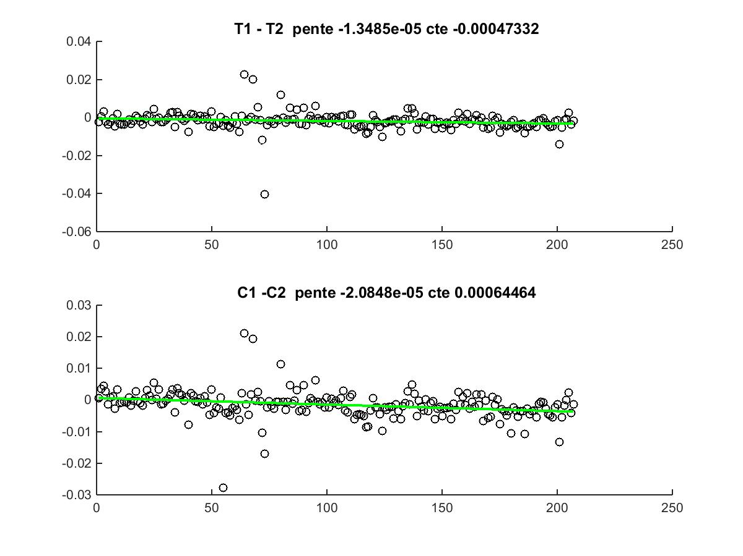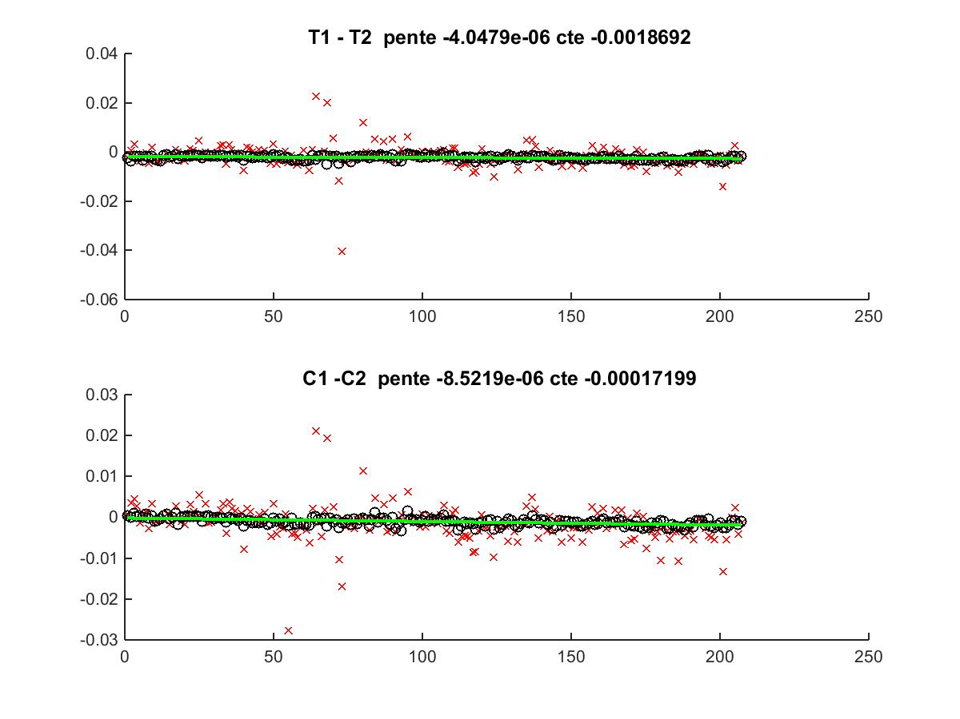Un second graphe présentent le même type de résultats mais cette fois ci les points où les écarts de mesure entre T1 et T2 (resp. C1 et C2) étaient supérieurs à 0.01 °C pour la température (resp. 0.01 mS/cm pour la conductivité) ont été écartés. Le nouveau graphe présente les résultats obtenus. Les croix rouges représentent les valeurs des moyennes calculées avant l’élimination des valeurs hors intervalle de confiance choisi.

E***n ce qui concerne la température, il existe un léger offset (2.10-3 °C) entre la mesure de T1 et T2 mais une dérive inférieure à 8.10-4 °C.***

***En ce qui concerne la conductivité, l’offset est négligeable (2.10-4 mS/cm) et la dérive de l’ordre 1.7 10-3 mS/cm.***

Ces valeurs de dérive très faibles (de l’ordre de grandeur de la précision des capteurs) seront confrontées aux résultats des post calibration qui seront effectuées chez le fabriquant SeaBird. Cela fera l’objet d’un paragraphe dans ce document dès que les résultats en seront connus.

Néanmoins ces post calibration n’ont pas pu être effectuées immédiatement après la campagne Outpace ce qui aurait bien entendu été la meilleure solution pour ne prendre en compte que les dérives liées à la période d’utilisation. Les capteurs ont été renvoyés pour une post-calibration après une autre campagne dans le Pacifique sud-ouest (PI : S. Cravatte) et nous attendons les résultats.

**Remarque sur le calcul de Salinité :**

Comme nous l’avons fait pour la température et la Conductivité, traçons le graphe des différences de valeurs de Salinité obtenues par les deux séries de capteurs. Les valeurs de Salinité sont obtenues après l’étape binaverage et derive2. Nous ne prendrons en compte cette fois ci que les valeurs moyennées sur 1dbar.

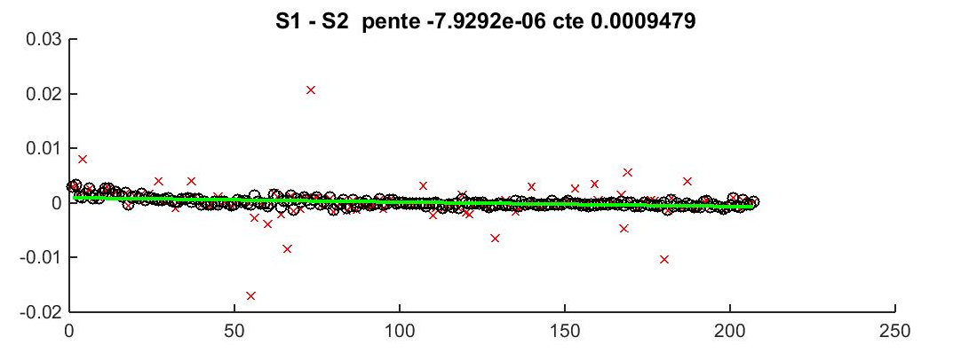Les dérives des capteurs de Température et Conductivité induiraient pour le calcul de la salinité un offset négligeable (1.10-3 PSU) et une dérive de 1.6 10-3 PSU. Ces valeurs restent inférieures à la limite généralement tolérée de précision de 2.10-3 PSU (cf <http://www.go-ship.org/Manual/IntroCollection.pdf> ).

1. **Présentation des méthodes d’étalonnage et des résultats obtenus en ce qui concerne Salinité, Fluorimètrie et Oxygène**
   1. **Mesure de la Salinité *(répertoire Calibration_Salinity)***

Des prélèvements de canette de salinité ont été effectués à plusieurs stations et plusieurs profondeurs durant la campagne.

Cela concerne les casts : 6, 19, 20, 66, 67, 74, 75, 82, 83, 91, 98, 99, 209, 210.

Les échantillons prélevés ont été analysés au Service Hydrographique et Océanographique de la Marine (SHOM) de Brest en décembre 2015.

A l’arrivée au SHOM, il a été constaté un état important d’humidité dans la caisse contenant les échantillons. 12 flacons étaient par ailleurs cassés.

***Les analyses au SHOM*** sont effectuées sur deux analyseurs : un analyseur (Autosal) puis sur un second analyseur (Portasal). Les résultats de ces deux analyses ainsi que la moyenne sont fournies dans un fichier de résultat de type excel. Ce fichier ***FICHE_RESULTATS_SALINITE.xls*** est mis à disposition dans le répertoire appelé Calibration_Salinity.

Les résultats d’analyse ont été comparés en traçant pour chacun des profils, les données brutes du profil à la remontée (partie du cast pendant lequel les bouteilles sont fermées et les prélèvements effectués), les données bouteilles issues du traitement SeaBird (bottlesummary) suivant deux méthodes (onboard et BOUM) et les deux valeurs analysées (Portasal et Autosal).

***Le fichier File_Salinity_SHOM_CTD (répertoire Calibration_Salinity)*** regroupe toutes ces valeurs ainsi que les différences mesurées entre analyse et mesures.

Voici un exemple de ces tracés de comparaison (l’ensemble des graphes est disponible dans le répertoire Calibration_Salinity).

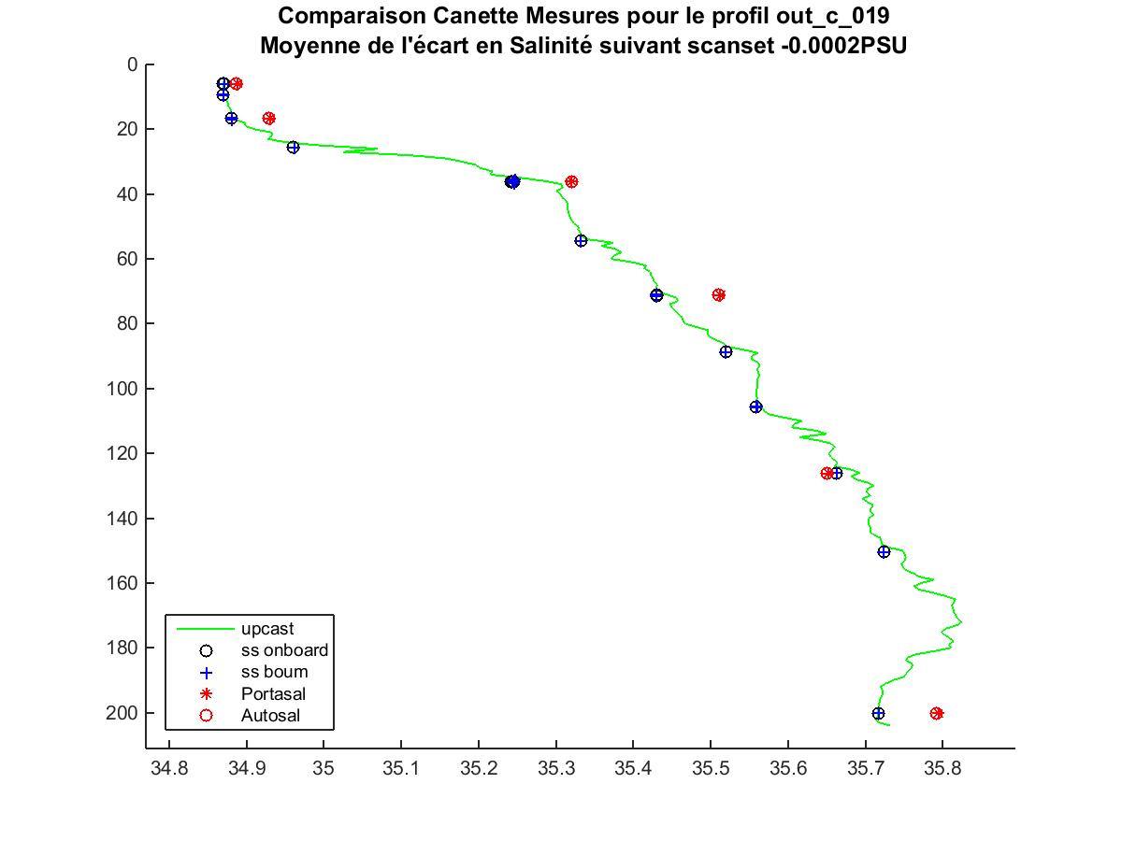

Valeurs correspondantes pour le profil 019

|  |  |  |  |  |
| --- | --- | --- | --- | --- |
| Btl | Portasal | CTD | Diff | Prof |
| 1 | 35.7938 | 35.7166 | -0.0772 | 200 |
| 3 | 35.6517 | 35.6619 | 0.0102 | 125 |
| 9 | 35.5129 | 35.4301 | -0.0828 | 70 |
| 13 | 35.3208 | 35.2452 | -0.0756 | 36 |
| 18 | 34.9303 | 34.8805 | -0.0498 | 16 |
| 23 | 34.8874 | 34.8701 | -0.0173 | 5 |

Les différences entre valeurs mesurées et analysées varient de -.08 à 0.01 PSU suivant les échantillons, ces écarts sont importants et sans cohérence.

**En conclusion** : les échantillons analysés au SHOM présentent des écarts importants avec les valeurs bouteilles mesurées. Le transport et le stockage des canettes semblent devoir être mis en cause. Ces analyses ne pourront pas être utilisées pour une post calibration de la CTD.

* 1. **Mesure de la fluorimètrie *(répertoire Calibration_Fluorimeter)***

Un fluorimètre Chelsea Aquatracka MKIII a été utilisé pour mesurer la fluorescence en continue à chaque profil. La valeur mesurée par le fluorimètre est proportionnelle à la quantité de chlorophylle a. Une calibration du fluorimètre peut être effectuée en cherchant à établir une relation entre les données mesurées et les mesures de chlorophylle effectuée par HPLC sur les prélèvements effectuées.

C’est ce qui a été fait et qui concerne les casts : 5, 60, 70, 78, 86, 94,98, 102, 150, 152, 198, 209, 212 à plusieurs profondeurs.

Les échantillons collectés ont été analysés par Joséphine Ras du laboratoire d’océanographie de Villefranche. Toutes les informations sur le traitement et les résultats obtenus sont rassemblées dans le fichier de résultats, ***outpace-pigments-110116.xls***, qui nous a été transmis et que nous mettons à disposition dans le répertoire ***Calibration_Fluorimeter***.

La recherche d’une relation du type, chla (mg.m-3) = A x Vmesuré + B, a ensuite été effectuée par John Dolan du laboratoire d’Océanographie de Villefranche.

La figure suivante montre les résultats obtenus, chlorophylle a vs. CTD fluor avec et sans les valeurs de la Station B considérée comme atypique. Il n’y a pas de corrélation vraiment robuste. On ne peut pas donc utiliser de relation pour substituer les valeurs du fluorimètre à celles de chlorophylle pour les profils 'sans chlorophylle' qui constituent la grande majorité.



* 1. **Mesure de l’Oxygène (répertoire Calibration_O2)**

Merci à H. Le Goff et C. Donoso pour l’aide lors des échantillonnages à bord du N.O. L’Atalante. Merci au centre IRD Nouméa pour le prêt du système de titrage pendant la campagne et la compagnie d’hélicoptère pour la livraison express sponsorisé par Outpace.

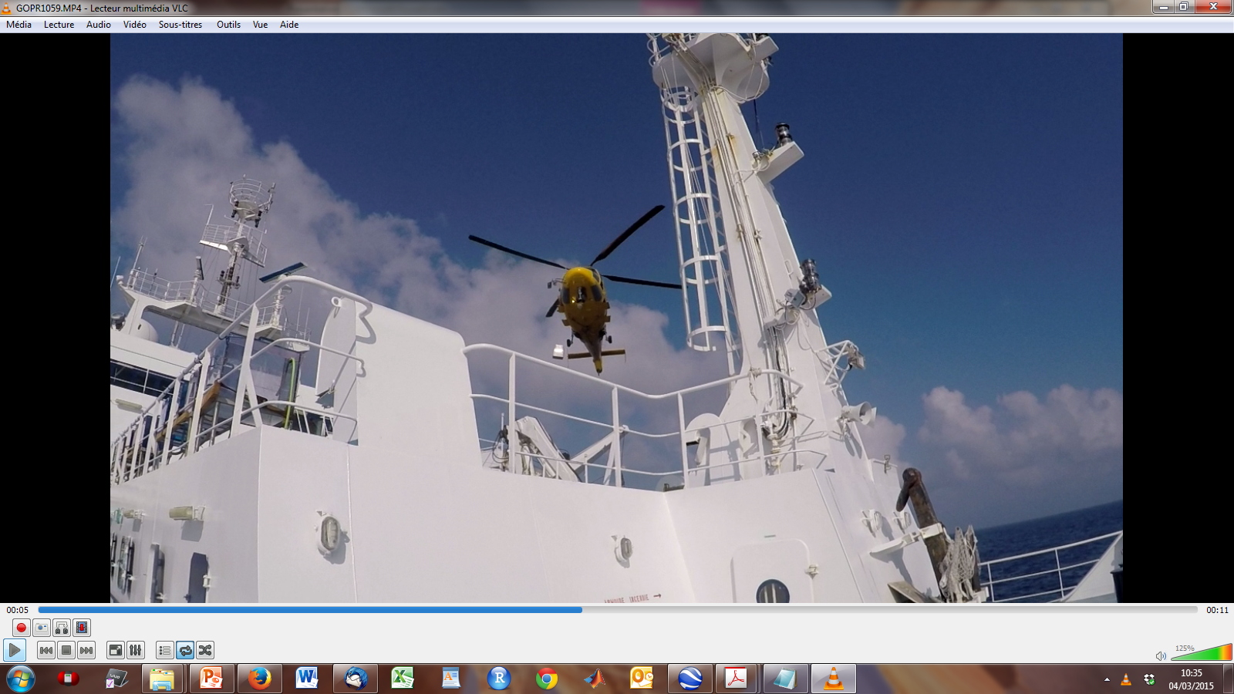

***Figure 1: Livraison du titrateur Metrohm® à bord du NO L’Atalante***

**Détermination des concentrations d'O2 dissous sur des échantillons d'eau par la méthode de Winkler (O2W)**

Les échantillons ont été collectés à partir des bouteilles Niskin (12dm3) vers des flacons en verre borosilicate 125cm3 en utilisant un tuyau Tygon®. Les flacons ont été remplis par débordement de l’équivalent de 3 fois le volume, la température de l’échantillon a été prise lors du remplissage afin de corriger des variations de volume liées aux changements thermique par rapport à l’étalonnage des flacons effectué à 20°C et au calcul de la masse volumique de l’échantillon. L’oxygène dissous méthode utilisée pour le dosage de l'oxygène dissous est la méthode de Winkler (1888), modifiée par [Carpenter (1965)](http://www.com.univ-mrs.fr/olipac/methodes/TO2.html#biblio) et [Carritt & Carpenter (1966)](http://www.com.univ-mrs.fr/olipac/methodes/TO2.html#biblio). Les échantillons sont conservés à l’obscurité dans l’eau et à température du laboratoire jusqu'à leurs analyses.

Pour la mesure de l'oxygène dissous, les dosages chimiques ont été effectués par la méthode de Winkler selon le protocole décrit dans Culberson (1991) et Dickson (1996). La détermination des concentrations d’oxygène a été effectuée en partie selon la méthode photométrique (Williams, Jenkinson 1982) et en partie selon la méthode potentiométrique (Titrino 716 DMS Metrohm®). Le thiosulfate a été étalonné de manière journalière à partir de solution de KIO3 0.01N (CSK Standard Solution Potassium Iodate Wako®).

Les données Winkler O2 ont été converties de µM vers µmol kg-1 en normalisant par la densité calculée à partir de la salinité pratique et la température de fixation de l'échantillon (cf Dickson 1996, 1991).

**Traitement des données des données O2 acquises par la sonde SBE43 de la rosette (O2SBE43)**

Le traitement des données a été effectué en suivant la procédure de l’application note 64-2 Seabird et décrite dans la figure 2



***Figure 2: Algorithme de traitement des données discrètes O2 pour l’étalonnage des données du capteur SBE43.***

Dans la procédure il est important de noter que les 3 paramètres SOC, OffSet et E ont été ajustés par la procédure d’optimisation entre les données Winkler (O2W) et les données O2SBE43 du fichier bouteilles issues du profil de remontée.

Les données O2-SBE43 sont exprimées en µmol kg-1 à partir de la solubilité issue de Garcia Gordon 1992, coefficients Benson & Krause.

Les valeurs des coefficients d’étalonnage du capteur SBE43 avant et après le processus d’optimisation à partir de l’utilisation des échantillons discrets Winkler sont présentées dans le tableau 1.

***Tableau 1 : Coefficients d’étalonnage du SBE 43 SN#0514***.

|  |  |  |
| --- | --- | --- |
|  | New | Original |
| Soc | 4.9233E-01 | 4.6864E-01 |
| Offset | -4.8410E-01 | -5.0640E-01 |
| A | -3.3558E-03 | -3.3558E-03 |
| B | 1.9182E-04 | 1.9182E-04 |
| C | -2.9944E-06 | -2.9944E-06 |
| D0_Outpace | 2.5826E+00 | 2.5826E+00 |
| D1_Outpace | 1.9263E-04 | 1.9263E-04 |
| D2_Outpace | -4.6480E-02 | -4.6480E-02 |
| E_Outpace | 3.5602E-02 | 3.6000E-02 |
| Tau20_Outpace | 1.3000E+00 | 1.3000E+00 |
| H1_Outpace | -3.3000E-02 | -3.3000E-02 |
| H2_Outpace | 5.0000E+03 | 5.0000E+03 |
| H3_Outpace | 1.4500E+03 | 1.4500E+03 |

Les Figure 3 et 4 présentes respectivement les relations entre le capteur SBE 43 et la données O2 Winkler avant et après étalonnage (Fig 3a) et les résidus associés (Fig.3b).

|  |  |
| --- | --- |
|  |  |
| ***Figure 3a: Relation entre les valeurs d’O2 du capteur SBE43 avant et après correction en fonction de l’oxygène mesurée par la méthode Winkler (µmol O2 kg-1).*** | ***Figure 3b : Distribution des résidus (O2SBE43-O2W) en fonction du numéro de station.*** |

La distribution des valeurs d’O2 Winkler et du capteur SBE43 sur l’ensemble des échantillons prélevés lors des profils remontés (Fig4a), des résidus (O2SBE43-O2W) en fonction de la pression (Fig4b) et en fonction de la température potentielle (Fig.4c).

|  |  |  |
| --- | --- | --- |
|  |  |  |
| ***Figure 4a: O2Winkler and adjusted O2SBE 43 versus pressure (µmol O2 kg-1)*** | ***Figure 4b: Pressure versus residuals (O2SBE43- O2,Wµmol O2 kg-1)*** | ***Figure 4c: Theta versus residuals (O2SBE43- O2,Wµmol O2 kg-1)*** |

Il est à noter que lors de la cast OUT016 le capteur SBRE43 n’a pas fonctionné. Et que la majorité des donnes pour les cast 010, 019 et 020 ont été écartées.

A ce stade du traitement des données la dérive du capteur en fonction du numéo de station a été négligé (dérive inférieure à la limite de détection chimique de l’O2 sur l’ensemble de la campagne).

***Compléments d’information.***

Utilisation de la salinité absolue et de la température conservative (TEOS10) pour le calcul de la solubilité de l’oxygène dissous n’apporte pas de changement, car ces paramètres sont convertis en salinité pratique et température potentielle pour le calcul de la solubilité en utilisant la formulation de Garcia & Gordon (1992) coefficients de Benson & Krause http://www.teos-10.org/pubs/gsw/html/gsw_contents.html#19).

***Références:***

Carpenter, J. H. (1965). The accuracy of the Winkler method for dissolved oxygen analysis. Limnology and Oceanography, 10: 135-140.

Carritt, D.E. & J.H. Carpenter. 1966. Comparison and evaluation of currently employed modifications of the Winkler method for determining dissolved oxygen in sea-water; a NASCO report. J. Mar. Res. 24, 286-318.

Culberson, C. H. (1991). Dissolved oxygen. WHP Operations and Methods -- July 1991. Dickson 1996 https://scripps.ucsd.edu/ships/shipboard-technical-support/odf/chemistry-services/oxygen-analysis

Garcia and Gordon (1992) "Oxygen solubility in seawater: Better fitting equations", Limnology & Oceanography, vol 37(6), p1307-1312.Seabird Application note 64-2

Seabird (2012). http://ftp.seabird.com/application_notes/AN64-2.htm.

Williams P.J. leB. and Jenkinson (1982). A transportable microprocessor-controlled precise Winkler titration suitable for field station and shipboard use. Limnol. Oceanogr. 27, 576-585.

Winkler, L.W. 1888. Die Bestimmung des in Wasser gelosten Sauerstoffen. Berichte der Deutschen Chemischen Gesellschaft, 21: 2842-2855.

**Annexe 1**

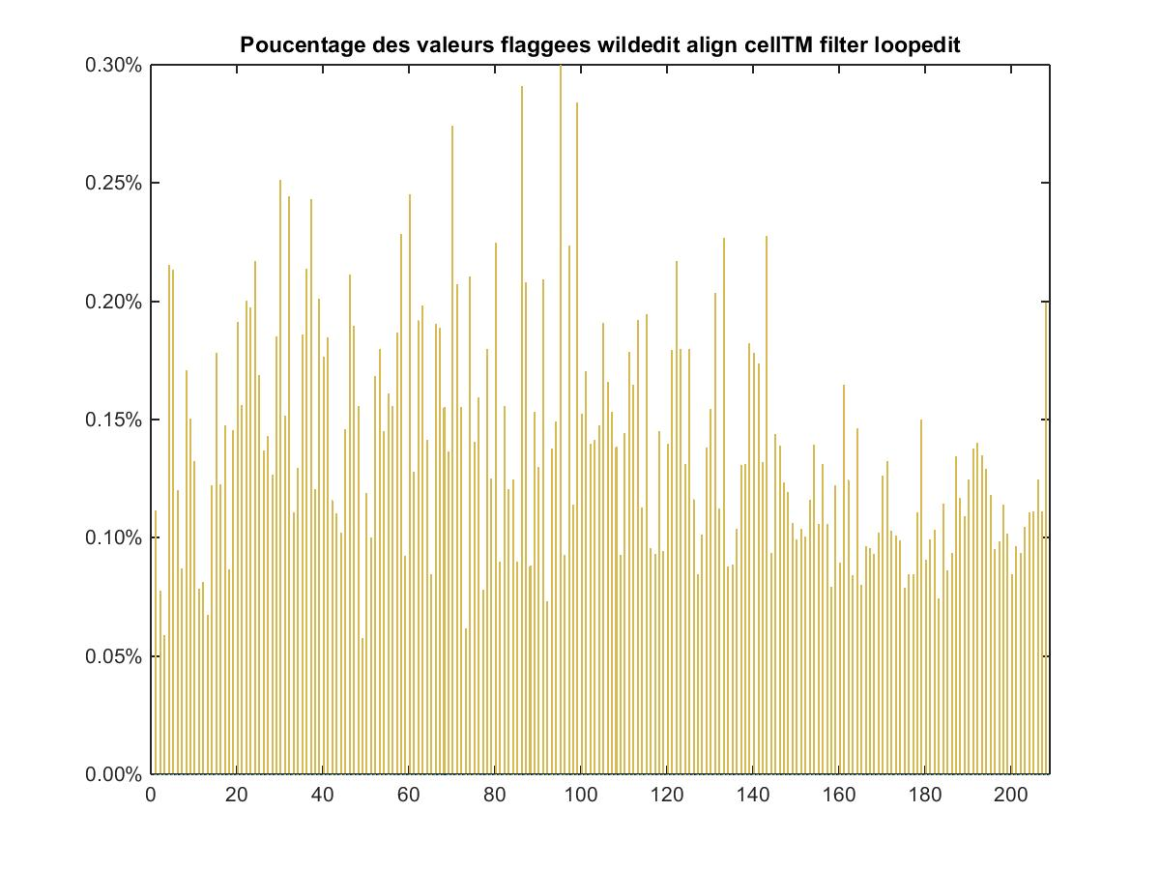**Tracé des pourcentages de valeurs flaggées par le traitement complet à chaque profil - le maximum reste inférieur à 0.30% du nombre de valeurs acquises.**

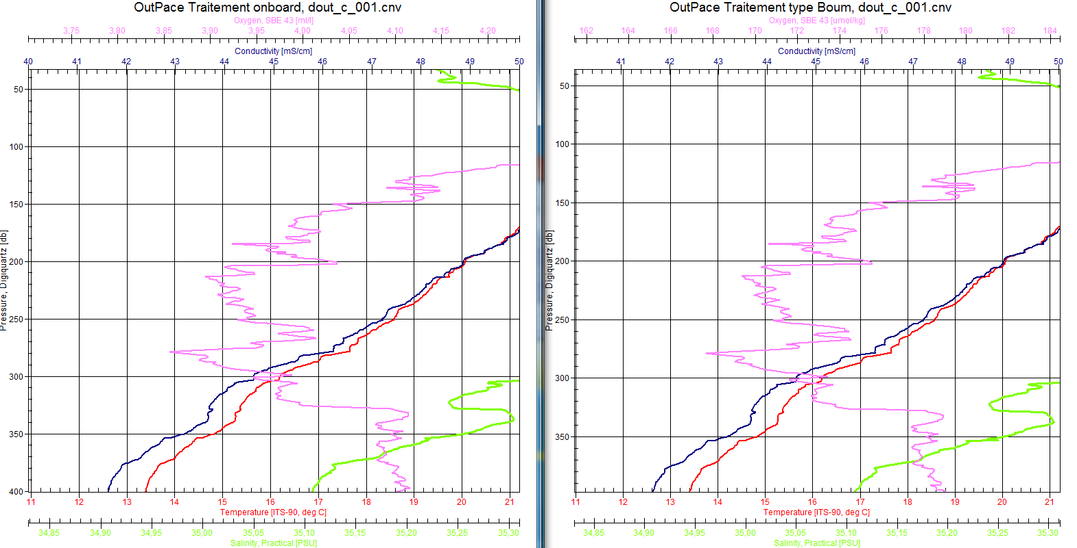**Comparaison des profils de Température, Conductivité, Salinité et Oxygène pour les casts 001(zoomée), 014, 056, profils traités suivant les méthodes BOUM et onboard**

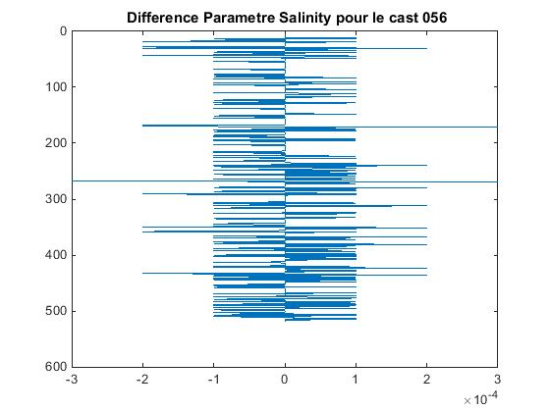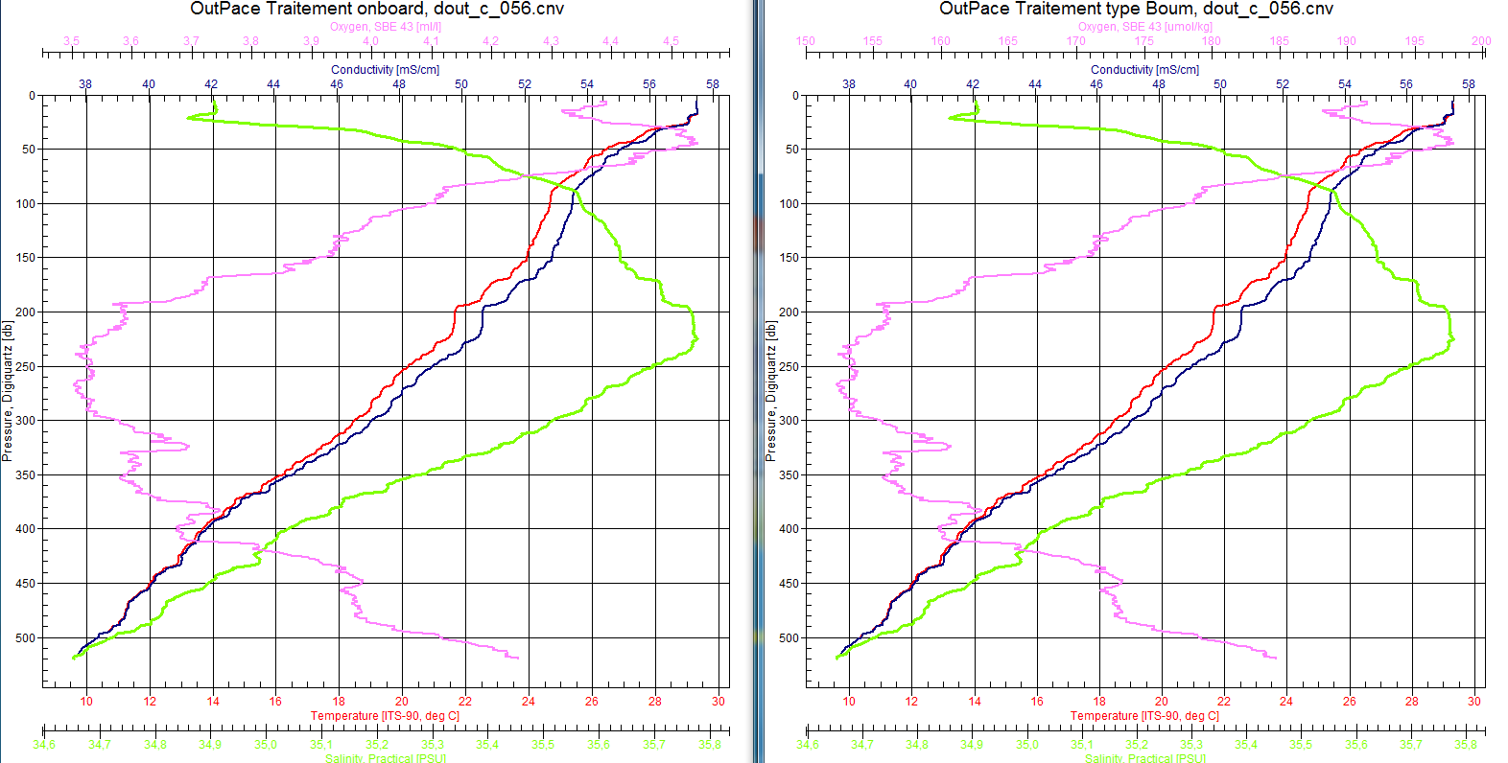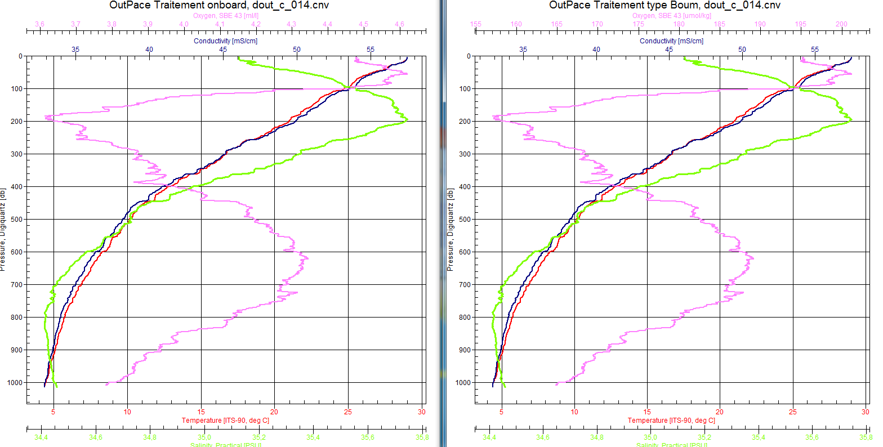**Annexe 2**

**Comparaison de la méthode de calcul des “valeurs bouteilles”  et des valeurs de salinité bouteilles et prélèvements cast 006, 075 et 210 *(l’analyse des canettes de salinité a été effectuée par le Service HydroGraphique de la Marine à Brest)***



